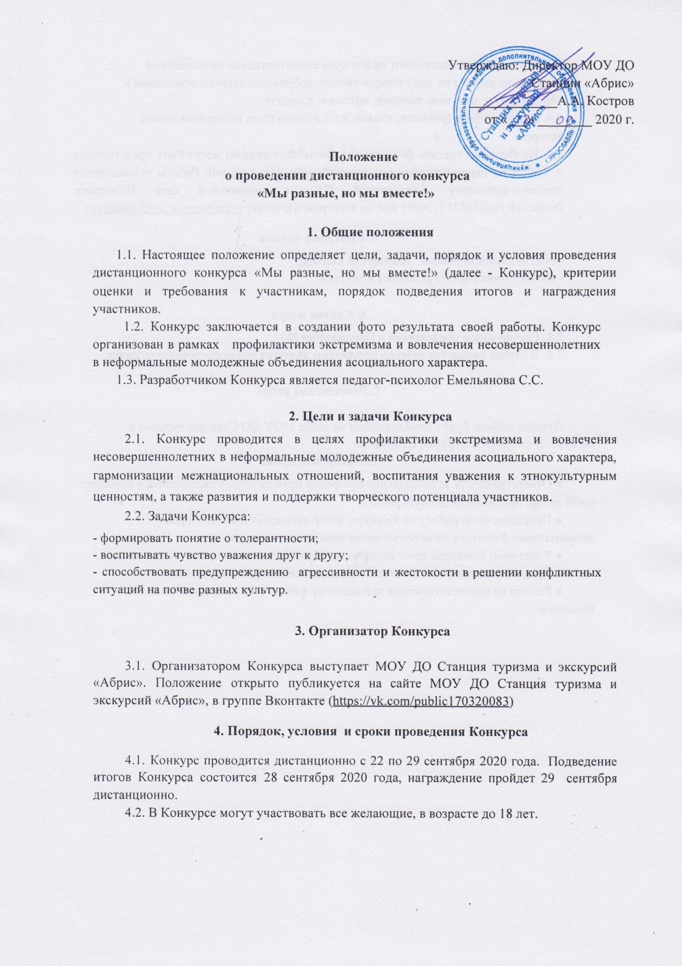

4. Порядок, условия и сроки проведения Конкурса
4.1. Конкурс проводится дистанционно с 22 по 29 сентября 2020 года. Подведение итогов Конкурса состоится 28 сентября 2020 года, награждение пройдет 29 сентября дистанционно.
4.2. В Конкурсе могут участвовать все желающие, в возрасте до 18 лет.
4.3. Участники представляют на Конкурс самостоятельно выполненные творческие работы на тему толерантности, доброжелательного отношения к окружающим: рисунки, поделки, коллажи, плакаты.
4.4. Каждая работа (рисунок, плакат, т.п.) должна быть выполнена одним автором.
4.5. Необходимо сделать фото своей работы. Фотографии могут быть представлены в любом из перечисленных расширений: jpeg, jpg, png, pdf. Работы отправляются педагогу-психологу Емельяновой С.С. в социальной сети ВКонтакте (https://vk.com/id531712469) или на электронную почту (emelyanova_sv93@mail.ru).
5. Критерии оценки
- оригинальность работы, творческий подход;
- соответствие работы условиям Конкурса.

6. Состав жюри
7.1. Состав жюри представлен в Приложении №1.
7.2. В случае равенства голосов решающим является голос председателя жюри.

7. Размещение работ
Лучшие работы будут опубликованы на сайте МОУ ДО Станции туризма и экскурсий «Абрис» и в группе Вконтакте.
8. Авторские права
● Ответственность за соблюдение авторских прав работы, участвующей в Конкурсе несёт автор, приславший данную работу.
● Присылая свою работу на Конкурс, автор автоматически даёт право организаторам Конкурса на использование присланного материала.
● Участники Конкурса дают согласие на обработку своих персональных данных.
● Представленные работы возврату не подлежат, не рецензируются.
● Работы не соответствующие заявленному формату не рассматриваются в Конкурсе.

